访客预约流程

- 请使用微信扫码关注新职大服务号



- 微信扫码后手机会自动弹出新职大服务号

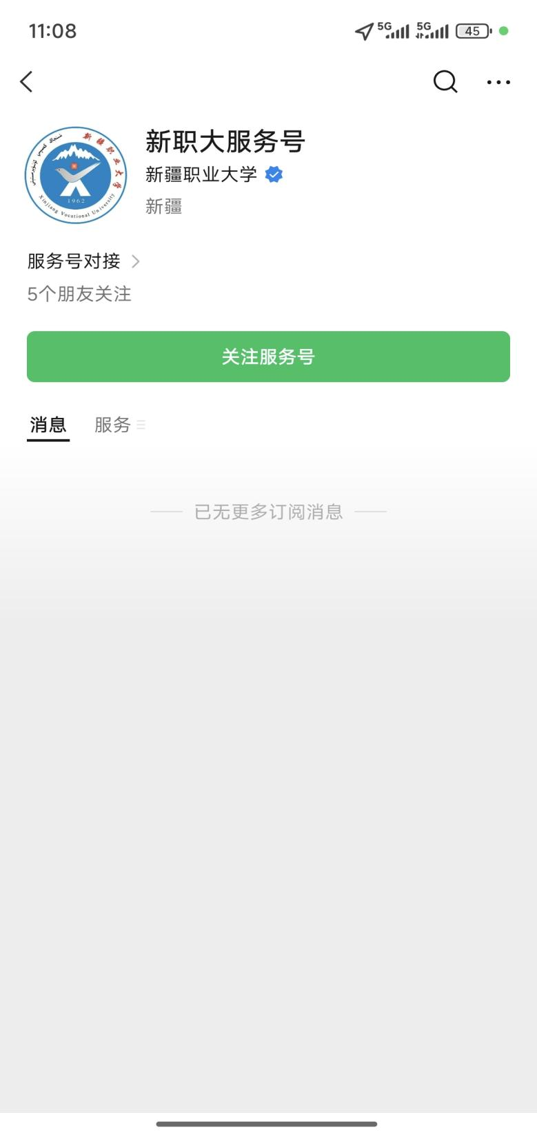

- 点击关注服务号会进入此页面，选择访客预约

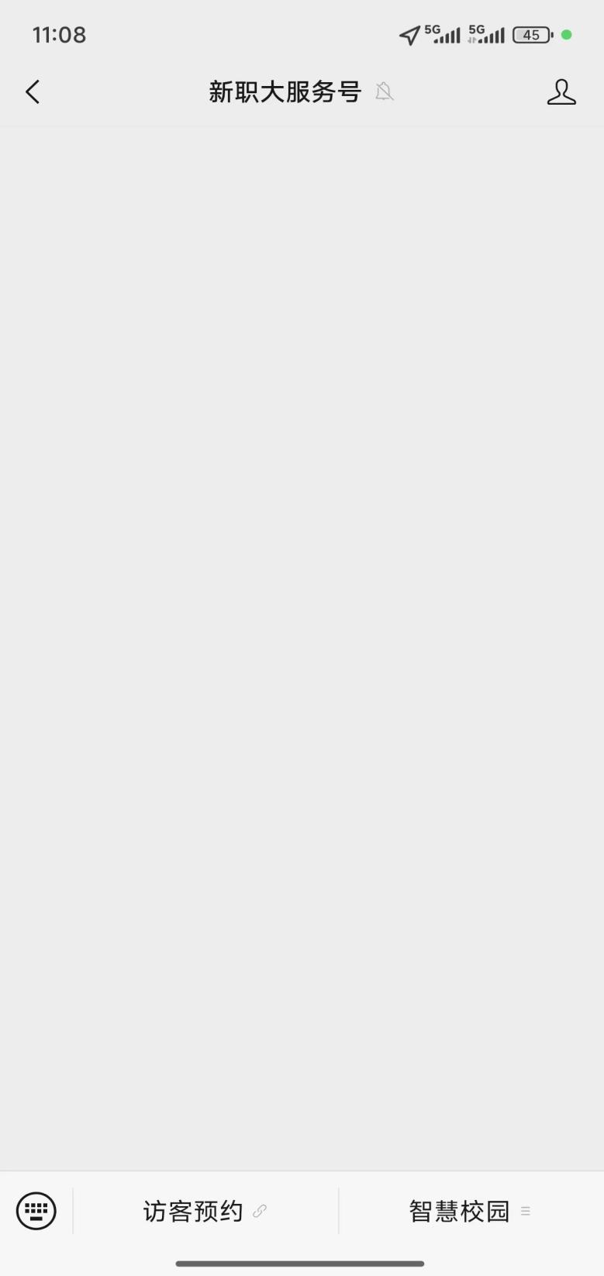

- 进入访客预约，在访客信息里请填写本人信息，不得填写虚假的个人信息以免造成您预约失败。
人脸：用于出入学校及公共场所
车牌号：方便您开车进出学校

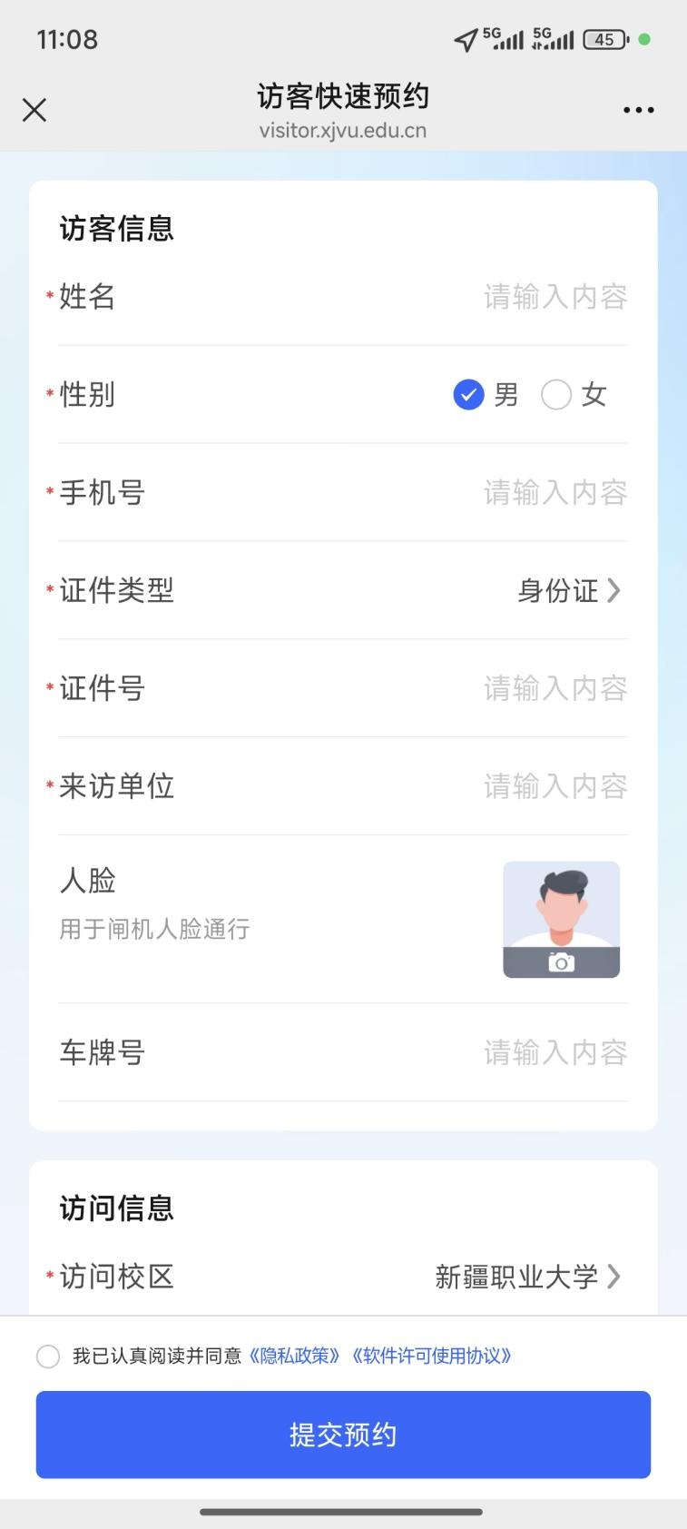

- 请按下方提示进行填写，填写完成点击我以认真阅读完和提交预约
被访人：请填写被访人的电话，被访人只能是在职教师
访问事由：请自行选择
预约来访时间：最长可预约8天
同行访客信息：如是多人，请在此填写同行人的个人信息
